钱途——非财务经理的财务管理沙盘
深圳 8月20-21日
费用：4580元

课程收益
- 了解经营的本质，培养系统思维；
- 进对公司内部部门之间财务相关性的理解；
- 建立全局意识，改善部门沟通，一切用数字说话；
- 学习、了解财务理论，并通过实践体会其含义；
- 掌握企业经营实用的工具和方法；

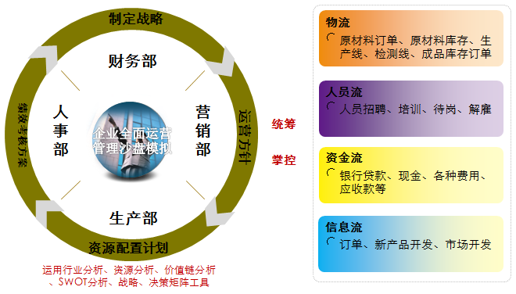
参与对象

企业管理人员

培训时长
2天

课程内容
让学员分组经营一家模拟公司，相互之间展开竞争,在这个过程中经历市场变化和竞争对手带来的冲击和机会，看到自身经营行为对公司财务结果的影响，体会企业在追求盈利与成长的道路会面临的各种挑战——资源限制、规模限制、股东回报、跨部门沟通、执行效果，等等。
在这个体验的过程中，讲师将带领学员亲手制作利润表、资产负债表、杜邦金字塔等财务报表，同时真正将报表同企业经营结合起来，利用报表去认识和优化企业运营过程。
课程还将提供给学员一些通俗易懂的财务工具演练，进行基本的财务分析，提升参训人员的财务知识和财务理念，学会把管理的目标进行量化，找到公司内部降低成本和提高收益的办法。
【课程流程内容】
主题内容 | 课程精华
第一章 资产负债表：企业家底状况 | 一、从一个家庭的例子谈起  二、摸清企业的家底状况  三、资产负债表列示了哪些内容  四、资产分布结构对经营策略的影响  五、资产负债表是根据什么原理编制的？
第二章 利润是怎样产生的 | 一、收入：利润的主要来源  二、利得：偶发性收益  三、费用：为取得利润而耗费的资产  四、损失：不再带来收益的资产  五、净利润：最终经营成果
第三章 利润表：经营业绩状况 | 一、为什么要编制利润表？  二、利润表记录了哪些主要内容？  三、利润表是根据什么原理编制的？
第四章 现金流量表：资金周转状况 | 一、现金为王  二、为什么净利润不等于现金流量？  三、现金流量的分类  四、直接法现金流量表：现金从哪里来，到哪里去
第五章 利润表与资产负债表的关系 | 一、销售收入和应收账款  二、销售成本与存货  三、应付账款与销售成本
第六章 价值管理：使企业更值钱 | 一、财务管理目标：企业价值最大化  二、管理增长  三、追求盈利  四、控制风险  五、基于价值管理的财务分析
第七章 怎样探测企业经济活动盈利状况 | 一、每销售1元所赚取的净利润是多少？  二、商品有多少毛利呢？  三、每1元资产能造成多少元的收入？  四、每1元资产能赚取多少元利润？  五、为股东赚钱的能力怎样？  六、投资收益率
第八章 怎样检测企业经济活动增长状况 | 一、销售增长越快越好吗？  二、快速增长对外部资金的需求分析  三、可持续增长模型  四、企业增长性分析  五、增长过快分析及对策  六、增长过慢分析及对策
第九章 投资财务分析 | 一、固定资产投资决策的类型  二、固定资产投资的特点  三、投资决策分析的基本思路  四、投资决策分析的工具：投资分析试算表  五、固定资产决策的传统分析方法  六、投资项目盈亏平衡分析

白老师
优势战略系列沙盘独创者，体验式学习专家、沙盘课程设计师；
北京大学深圳研究生院管理咨询委员会专家委员；
国家行政学院、北京大学、南京大学、河海大学、湖南省委党校指定沙盘培训师；
国家二级心理咨询师；
原人众人教育集团华南区创始人、总经理、高级培训师。

毕业于北京大学政府管理学院，拥有扎实的管理学理论基础；
毕业后在广东省交通厅、交通集团从事行政管理、质量管理工作，实践经验丰富；
2002到2008年在中国最大的体验式培训公司人众人工作7年，对体验式培训有着深刻理解。擅长基于客户需求的定制化课程， 10几年来，积累数百家客户、数千天、万余人的培训经验，并开发出优势三角系列沙盘课程。

